Matafuego a base de HCFC 123
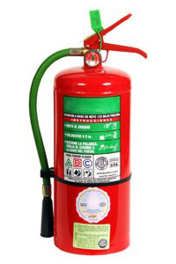
Aplicaciones
Salas de cómputos, centros de telecomunicaciones, oficinas, áreas asépticas, archivos, vehículos, náutica.

Características
Sencillo funcionamiento y mantenimiento.
Recipiente de chapa de acero al carbono laminada en frío de primera calidad.
Manómetro con cuerpo de latón y caja de acero inoxidable con Sello IRAM.
Recipiente Recubierto Exteriormente con Pintura en polvo termoconvertible.
Alta resistencia a la intemperie.
Recargables.
Económicos.
Rango de temperaturas de operación -40º C a +50º C.
Presión de ensayo: 2.0 MPa.
Presión de servicio: 0.8 MPa.
HCFC 123 con Sello IRAM 3526-1.

Accesorios
Gancho para colgar.
Gabinete para matafuego. (Opcional)

Matafuego a base de Agua con Acetato de Potasio
(Wet Chemical)
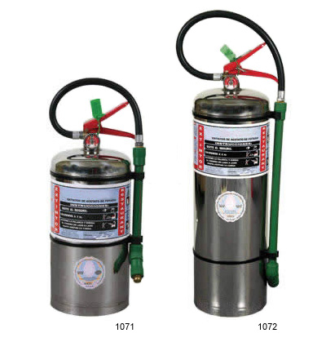
Aplicaciones
Para fuegos Clase K, generados en cocinas.

Características
Sencillo funcionamiento y mantenimiento.
Recipiente de acero inoxidable.
Manómetro con cuerpo de latón y caja de acero inoxidable con Sello IRAM.
Recipiente Recubierto Exteriormente con Pintura en polvo termoconvertible.
Alta resistencia a la intemperie.
Recargables.

Accesorios
Gancho para colgar.
Gabinete para matafuego. (Opcional)

